Практическая работа №24  
Работа с формами

-----------------------------------------------------------------------------------------------------------------------------------------------------------------

Задание №1

Условие:

В одномерном массиве, состоящем из n целых элементов, вычислить:

1) Произведение элементов массива, расположенных между первым и вторым нулевыми элементами.

2) Найти среднее арифметическое значение четных элементов и среднее арифметическое нечетных элементов и сравнить их между собой.

3) Преобразовать массив таким образом, чтобы в первой его половине располагались элементы, стоявшие в нечетных позициях, а во второй половине – элементы, стоявшие в четных позициях

Исходный код макроса:

Private Sub CommandButton1_Click()

Dim a(100), b(100), i, j, k, n, p, index1, SNchet, Schet, KNchet, Kchet, index2, buf, mult As Integer

Dim srednchet, sredchet As Double

'Читаем данные с TextBox

n = Split(TextBox1.Text, " ")

For i = 0 To UBound(n)

a(i) = Val(n(i))

Next i

'Ищем первый нулевой элемент

For i = 0 To UBound(n)

If (a(i) = 0) Then

index1 = i

Exit For

End If

Next i

'Ищем второй нулевой элемент

For i = 0 To UBound(n)

If (a(i) = 0) Then

If (index1 <> i) Then

index2 = i

Exit For

End If

End If

Next i

'Узнаем произведение

mult = 1

For i = index1 + 1 To index2 - 1

mult = mult * a(i)

Next i

Label1.Caption = "Произведение между первым и вторым нулевыми элементами: " & mult

'Узнаем сред. арифметическое четных и нечетных

Kchet = 0

KNchet = 0

Schet = 0

SNchet = 0

For i = 0 To UBound(n)

If ((a(i) Mod 2) = 0) Then

Kchet = Kchet + 1

Schet = Schet + a(i)

End If

If ((a(i) Mod 2) = 1) Then

KNchet = KNchet + 1

SNchet = SNchet + a(i)

End If

Next i

srednchet = SNchet / KNchet

sredchet = Schet / Kchet

Label1.Caption = Label1.Caption + Chr(13) + "Сред. ариф. четных элементов: " & CStr(sredchet) + Chr(13) + "Сред. ариф. нечетных элементов: " & CStr(srednchet)

'Занимаемся преобразованием массива

k = 0

j = 0

For i = 0 To UBound(n)

p = i Mod 2

If (p = 0) Then

b(j) = a(i)

j = j + 1

k = k + 1

a(i) = 0

End If

Next i

For i = 0 To UBound(n)

If (a(i) <> 0) Then

b(k) = a(i)

k = k + 1

End If

Next i

Label1.Caption = Label1.Caption + Chr(13) + "Отсортированный массив:" + Chr(13) + "["

For i = 0 To UBound(n)

Label1.Caption = Label1.Caption + CStr(b(i)) + " "

Next i

Label1.Caption = Label1.Caption + "]"

End Sub

Скриншоты макроса:

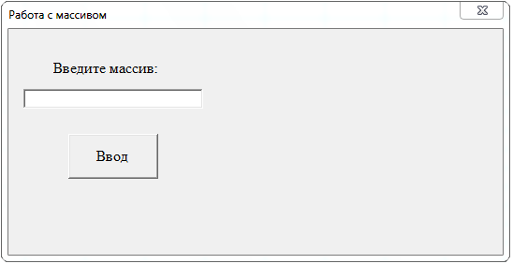

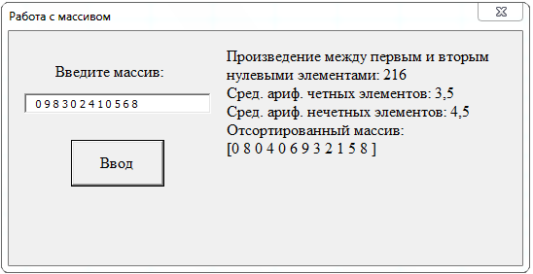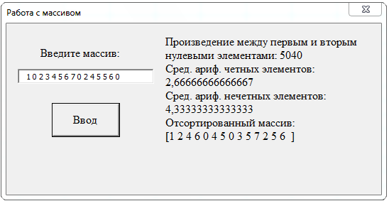

-----------------------------------------------------------------------------------------------------------------------------------------------------------------

Задание №2

Условие:

Дана прямоугольная матрица. Найти сумму отрицательных элементов каждой строки матрицы и отсортировать строки по возрастанию этих характеристик.

Исходный код макроса:

Private Sub CommandButton1_Click()

Dim a(100, 100), n, m, i, j, buf, sum(100) As Integer

n = CInt(TextBox1.Text) - 1

m = CInt(TextBox2.Text) - 1

Label1.Caption = ""

Label4.Caption = ""

For i = 0 To n

Label1.Caption = Label1.Caption + Chr(13)

For j = 0 To m

a(i, j) = CInt(Rnd() * 100 - 50)

Label1.Caption = Label1.Caption + Chr(9) + CStr(a(i, j))

Next j

Next i

For i = 0 To n

sum(i) = 0

For j = 0 To m

If (a(i, j) < 0) Then

sum(i) = sum(i) + a(i, j)

End If

Next j

Next i

'Сама сортировка

For i = 0 To n - 1

For k = i + 1 To n

If (sum(i) < sum(k)) Then

buf = sum(i)

sum(i) = sum(k)

sum(k) = buf

For j = 0 To m

buf = a(i, j)

a(i, j) = a(k, j)

a(k, j) = buf

Next j

End If

Next k

Next i

'Вывод всего на Label

For i = 0 To n

Label4.Caption = Label4.Caption + Chr(13)

For j = 0 To m

Label4.Caption = Label4.Caption + Chr(9) + CStr(a(i, j))

Next j

Next i

End Sub

Скриншоты макроса:

